’s-Hertogenbosch
Hinthamerstraat 98-98a

Kadastraal : ’s Hertogenbosch, H-2311  Monumentnr. : SOM0439  Huidige functie : winkel-woning | Bouwjaar : XVB (voorgevel XIXA)  Architect :  Oorspr.functie : woon-werkhuis

Verbouwingen : 1932, 1933, 1968, 1991, 1994, 2005
Archief : Gemeente ’s-Hertogenbosch, afdeling BAM
Datum document: 17-04-2007

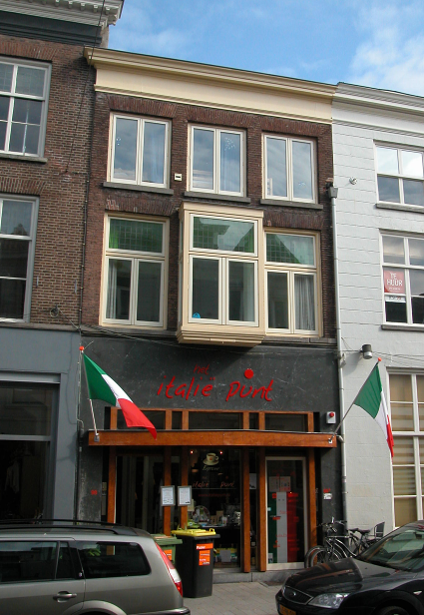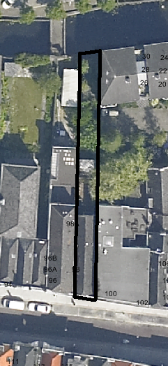
globale aanduiding van het perceel

Context

(Bouw)historie:
Het pand Hinthamerstraat 98-98a, vanouds genaamd ‘’t gekroond Lam’ omvat een voorhuis met vast achterhuis gescheiden door een brandmuur. Het gebouw stamt vermoedelijk uit de tweede helft van de 15de eeuw. Er zijn nog diverse samengestelde balklagen bewaard gebleven en ook zijn er nog een tweetal dekbalkjukken aanwezig, alsmede hergebruikte sporen. In de eerste helft van de 19de eeuw werd een nieuwe voorgevel gebouwd. In de eerste en tweede helft van de 19de eeuw is het interieur aangepast, waarbij onder andere stucplafonds zijn aangebracht (gerestaureerd in 1999).
Volgens het kadastrale minuutplan uit 1823 stond er op het achterterrein een drietal losse achterhuizen. Deze zijn naderhand gesloopt.
Bij een verbouwing in 1932, naar ontwerp van architect J. v. Kaathoven, werd onder andere een kleine winkel voorin het pand ondergebracht, is de erker in de voorgevel aangebracht en is een tweelaags aanbouw aan de achterzijde gesloopt en vervangen door een eenlaags keukenaanbouw, een binnenplaats en een werkplaats daarachter. Een jaar later werd een serre bij de keuken aangebouwd. In 1968 werd de winkel verbouwd en daarbij waarschijnlijk uitgebreid tot de hele begane grond, in 1991 is de bovenwoning verbouwd en in 1994 werd de winkelpui ingrijpend gewijzigd. In 2005 volgde nogmaals een verbouwing.

Ligging:
Het pand is gelegen aan de noordzijde van de Hinthamerstraat in een vrijwel gesloten gevelwand, tussen de straten In den Boerenmouw en Louwsche Poort. De Hinthamerstraat is al sinds de late 12de eeuw een van de drie belangrijke straten die het centrum van de stad (de Markt) met het omliggende gebied verbinden.
Bij de stadsuitbreiding in de eerste helft van de 14de eeuw kwam de Hinthamerstraat binnen de stadsmuren te liggen.
De percelen aan de noordzijde van de Hinthamerstraat liepen van oorsprong door tot aan de Binnendieze. Dat geldt nog steeds voor het onderhavige perceel.
Aan de achterzijde is er een smalle tuin die zich uitstrekt tot aan de Binnendieze.
Beschrijving

Algemeen (hoofdvorm, kap):
Het pand bestaat uit een voorhuis met vast achterhuis gescheiden door een brandmuur, opgetrokken op een langwerpige en min of meer rechthoekige plattegrond, die achter de voorgevel enigszins schuin naar links wegloopt.
Het pand heeft een hoge, geheel onderkelderde, begane grond, een verdieping en een zolder met borstwering. Het zadeldak heeft aan de voorzijde een klein wolfseinde en is gedekt met gesmoorde Hollandse pannen. Aan de achterzijde is er een vrij diepe eenlaags aanbouw met plat dak. Boven dit gedeelte is in 1998 een dakterras aangelegd.

Voorgevel:
De voorgevel is een symmetrische bakstenen lijstgevel uit de eerste helft van de 19de eeuw, met op de hoge begane grond een winkelpui uit 1994.
Achter de ingang in de pui bevindt zich links een oude portiek, met achterin een deur van rond 1900, met onder- en bovenin twee panelen naast elkaar, en daartussen twee ruiten met naast elkaar, voorzien van fraaie smeedijzeren hekwerken met rijk krulwerk. Boven de deur is er een modern bovenlicht.
De brede gestucte omlijsting van de pui loopt tot aan de cordonlijst die tevens de lekdorpel van de vensters op de eerste verdieping vormt. Daarboven is de gevel opgetrokken in rode handvorm baksteen, gemetseld in staand verband met knipvoeg. Op de eerste verdieping is in het midden een in 1932 toegevoegde houten erker. De ramen hiervan zijn net als van de overige vensters in de voorgevel recent gewijzigd, maar in de bovenramen is nog groen getint glas-in-lood aanwezig uit de eerste helft van de 20ste eeuw. Ter weerszijden van de erker zijn vensters met T-draairamen. Deze hebben net als de drie lagere vensters op de tweede verdieping anderhalfsteens strekken aan de bovenzijde, en kozijnen met een kwarthol profiel. Op de tweede verdieping zijn er hardstenen lekdorpels, en nieuwe dubbele draairamen. De gevel wordt afgesloten door een classicistisch hoofdgestel met architraaf, fries en geprofileerde kroonlijst.

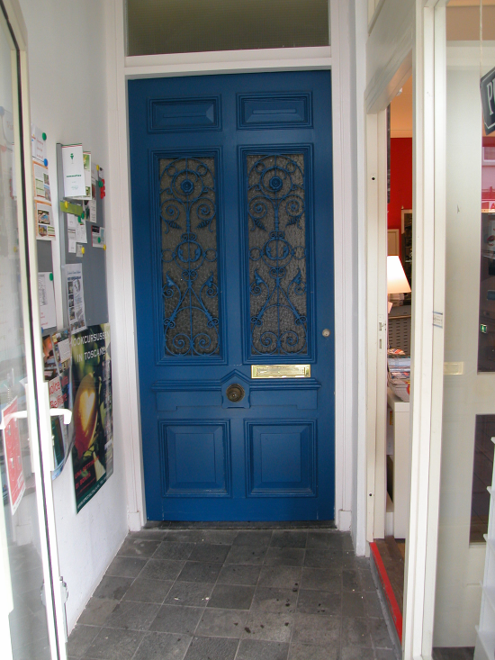

Zijgevels:
Het pand wordt aan beide zijden begrensd door bebouwing.

Achtergevel:
De achtergevel is een gecementeerde topgevel. Blijkens de bouwtekening uit 1994 zijn er op de verdieping links een klein venster met tweeruits onderraam en tweeruits bovenlicht, en is er rechts een doorgang met dubbele deur naar een dakterras, en een tweeruits bovenlicht. Op de zolderverdieping is er een venster met dubbel draairaam en laag bovenlicht. Op de begane grond is er een 20ste-eeuwse eenlaags uitbouw met een plat dak en dubbele tuindeur met bovenlicht.

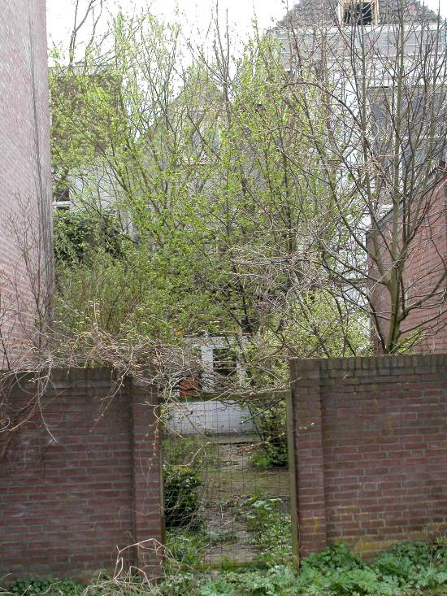

Ruimtelijke indeling:
Blijkens een bouwtekening uit 1994, is het pand geheel onderkelderd. Onder het achterhuis ligt de kelder iets boven maaiveld, toegankelijk via een trap aan de achterzijde. De winkel strekt zich uit over de volle lengte van het hoofdhuis, met langs de linker zijmuur een lange gang naar de ruimtes in de achteraanbouwen. Halverwege de gang is een steektrap haaks op de gang, naar de verdieping, waar rechts een overloop is met een aansluitende steektrap naar de tweede verdieping. Beide verdiepingen zijn ingedeeld in een voor- en achterkamer, met ertussen kleinere ruimtes.

Constructies:
In achtereenvolgens 1992, 1999 en 2005 zijn er waarnemingen en opmetingen verricht door de afdeling BAM, en in de kelder is archeologisch onderzoek uitgevoerd. Bij deze waarnemingen werden de volgende zaken vastgesteld.
De kelder onder het achterhuis is smaller dan het pand. De kelders zijn toegankelijk door middel van een keldertrap in de achtergevel (scheiding voor-/achterhuis). In de voorgevel bevond zich een tweede keldertrap naar de straat.
Zowel de kelder onder het voorhuis als die onder het achterhuis hebben een tongewelf met de kruin haaks op de voorgevel.
Beide zijmuren zijn gemeenschappelijk. In het voorhuis telt zowel de eerste verdiepingsbalklaag als de zolderbalklaag drie vakken met moer- en kinderbinten. Het achterhuis telt twee balkvakken met moer- en kinderbinten. De moerbalk van de zolderbalklaag in het achterhuis is aan beide zijden voorzien van een sleutelstuk met een peerkraalprofilering met gutssteken, uit de tweede helft van de 15e eeuw. De onderslagen zijn voorzien van korte consoles met een eenvoudige peerkraal profilering. In de sleutelstukken zijn sporen aanwezig van een verdwenen houtskeletconstructie. Ook in het voorhuis zijn bouwsporen aangetroffen van een verdwenen houtskeletconstructie.
De kap wordt gedragen door eiken dekbalkjukken en grenen schaarspanten met trekbalk. De dekbalkjukken met krommers dragen een later A-spantje met nokbalk waarop hergebruikte eiken sporen rusten.
In 2005 zijn bij verbouwing van het linker buurpand in de rechter bouwmuur waarnemingen gedaan, die van belang zijn voor de bouwgeschiedenis van Hinthamerstraat 98. Er werden in het achterhuis namelijk sporen van een houtskelet (muurstijlen met sleutelstuk en moerbalk) waargenomen.

Interieurelementen:
In de muur tussen de twee kelders zit in de achterkelder een kaarsnis. In de kelder onder het achterhuis is een waterput aangetroffen.
Tijdens het onderzoek in 2000 is de begane grond gedocumenteerd waarbij fraaie geornamenteerde stucplafonds uit de tweede helft van de 19de eeuw aan het licht kwamen. Het uit twee velden bestaande plafond (kamer en suite) in het voorhuis bezit middenornamenten en een brede geprofileerde lijst langs de wanden. Het plafond in het achterhuis is tussen de moerbalk aangebracht en bezit alleen een lijst langs de wanden. De 19de-eeuwse vensters in de achtergevel zijn voorzien van vouwblinden.
Op de verdieping is in het voorhuis eveneens een stucplafond aangebracht dat stamt uit de eerste helft van de 19de eeuw. Het plafond is aangebracht tegen de kinderbinten waardoor de moerbalk in het zicht is gebleven.
Halverwege het eerste balkvak in het achterhuis op de eerste verdieping staat een houten wandje met daarin een paneeldeur uit de 18de eeuw. Naast de deur bevindt zich een getoogde nis, mogelijk een restant van een bedstede. Of deze wand thans nog bewaard is gebleven is niet bekend.
Op de zolder bevindt zich ter plaatse van het tweede dekbalkjuk een wandje met fitselwerk.

Erf, bijgebouwen, diversen:
Aan de achterzijde ligt een smalle tuin die zich uitstrekt tot aan de Binnendieze. Achterop het perceel staat een bakstenen muur uit de late 20ste eeuw. Deze behoort niet tot het monumetn.
Motivering voor plaatsing op de gemeentelijke monumentenlijst

1. Architectonische en stedenbouwkundige waarden
Het pand Hinthamerstraat 98-98a heeft stedenbouwkundige waarde vanwege de samenhang met de historische gebouwde omgeving en de historische perceelsstructuur. De gevelwanden van de Hinthamerstraat vormen een fraai historisch ensemble, en het perceel van het onderhavige pand heeft nog de langwerpige vorm en ligging tussen straat en stroom, die min of meer typisch is voor het oude Den Bosch. Daarnaast heeft het gebouw aanmerkelijke architectonische waarde omdat het duidelijk herkenbaar is als historisch huis, met een bakstenen lijstgevel uit de eerste helft van de 19de eeuw.

2. Bouw- en/of kunsthistorische waarden
Het pand heeft bouwhistorische waarde als zijnde een historisch huis met een bouwkundige kern uit de eerste helft van de 15de eeuw, onder andere herkenbaar aan de kelders, resten van een houtskelet, balklagen met moer- en kinderbinten, zijmuren, brandmuur en kap. Hierin zijn bij diverse verbouwingen moderniseringen doorgevoerd. De lijstgevel en de stucplafonds uit de eerste helft van de 19de eeuw zijn daarvan de meest duidelijke uitingen.

3. Cultuurhistorische waarden
Het gebouw heeft cultuurhistorische waarde als zijnde een in kern 15de-eeuws woon-werkhuis waarin vernieuwingen herkenbaar zijn uit verschillende historische perioden, zoals de voorgevel en stucplafonds uit de eerste helft van de 19de eeuw.

Het object Hinthamerstraat 98-98a, bestaande uit een in kern laatmiddeleeuws huis met 19de-eeuwse lijstgevel, is op basis van bovenstaande criteria beschermenswaardig als gemeentelijk monument in de gemeente ‘s-Hertogenbosch

